Консультация для родителей

« Идем в музей!»

Мы живем в Москве - крупнейшем центре культуры,
где сосредоточены мировые по значению музеи.
Посещение музеев оказывает на детей глубокое
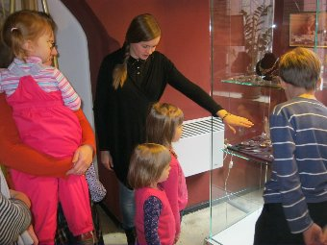
воздействие: новизна архитектуры, интерьеры залов и
сами экспонаты-подлинники создают особую атмосферу, «образ музея», развивают познавательные интересы. Встреча с уникальными и высокохудожествен-
ными произведениями приобщает ребенка к
миру общечеловеческих ценностей, истории,
воспитывает художественный вкус, потребность в
прекрасном.

Чтобы посещение музея доставило радость Вам и
Вашему ребенку, мы подготовили рекомендации:
- Выберете музей, в соответствии с вашими интересами,
желанием и потребностями ребенка
- Побеседуйте с ребенком о профиле музея, (рассмотрите
карту Москвы, где расположен музей, книги, открытки);
- Побеседуйте о правилах поведения ;
- В музее не старайтесь охватить весь объем предлага-
емой информации, подробней остановитесь на той,
которая доступна и познавательна для ребенка,
объясняйте незнакомые для ребенка слова, сравнива-
йте и обобщайте экспонаты,
- Экскурсия по музею не должна превышать 1часа.
- После посещения музея побеседуйте с ребенком о том,
что он запомнил, что было не понятно, интересно,
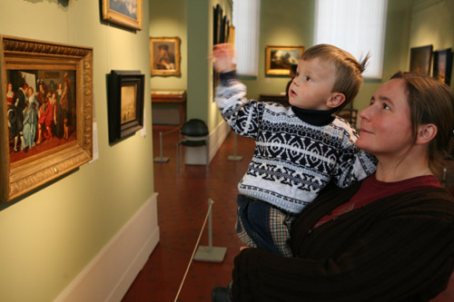
красиво; предложите нарисовать Ваш поход в
музей, рассмотрите буклеты, открытки;
- Попросите ребенка рассказать в детском саду о музее, экспонатах; поделитесь своими впечатлениями с педагогами и другими родителями.

Выбор музея.
В городе Москве находится множество музеев. Выбор музеев на
столько разнообразен на любой вкус: картины, автомобили,
динозавры, народное творчество и так далее. Самый ближний музей
у нас находится в селе Остафьево.

Музей –усадьба Остафьево

Усадьба «Остафьево» имение знатного и именитого рода Вязем
ских. Эту усадьбу в конце XVIII веке для своего сына Петра
купил А.И. Вяземский. Через почти 100 лет усадьба перешла к
породнившимся с Вяземскими Шереметьевым — так, после-
дним владельцем усадьбы стал граф Сергей Дмитриевич
Шереметев.

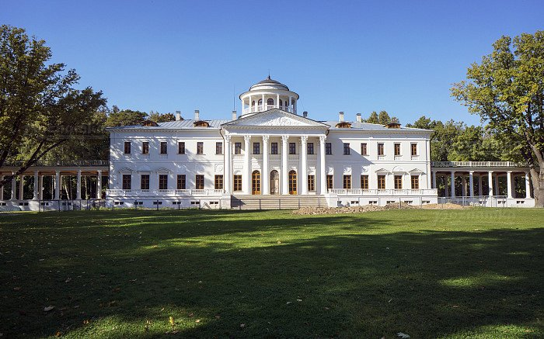
Музей-усадьба Остафьево

Ребятам будет интересно увидеть 2-х этажный усадебный
дом, являющийся примером русского классицизма. Пройдя по
дому с первого этажа на второй, дети увидят, как жило русское
дворянство. Первый этаж – это так называемые парадные комнаты.
В них хозяева принимали гостей, среди которых было немало
выдающихся писателей, ученых, политических и культурных
деятелей. Здесь бывали Николай Михайлович Карамзин, Александр
Иванович Тургенев, Александр Сергеевич Пушкин, Константин
Николаевич Батюшков, Александр Сергеевич Грибоедов,
Николай Васильевич Гоголь. В чести именитых гостей хозяевами
усадьбы в парке были установлены памятники.
На втором этаже усадебного дома располагалась спальни и
личные кабинеты. Ребята смогут увидеть комнату, в которой
с 1804 по 1816 годы Николай Михайлович Кармазин писал
все 8 томов «Истории государства Российского».

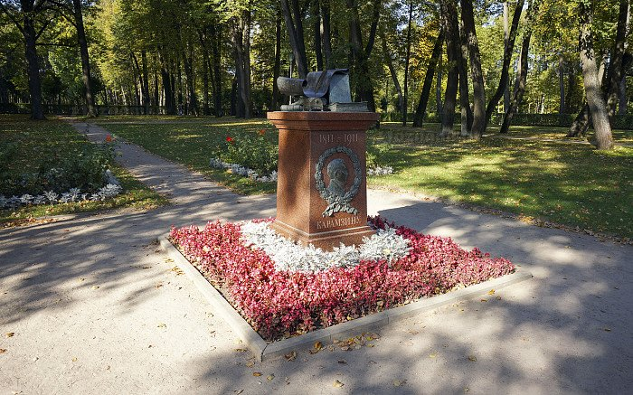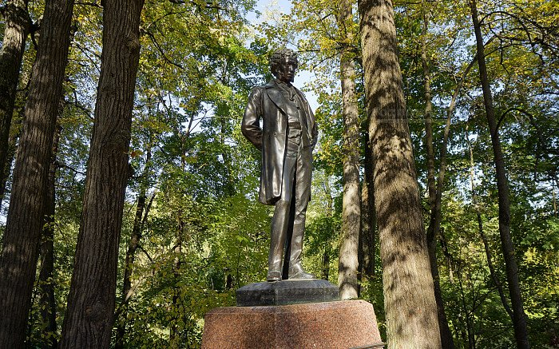

Экскурсию по усадебному дому продолжит прогулка по
великолепному парку, в ходе которой экскурсовод расскажет
о том, как выглядело имение в те времена. Покажет, где
раньше располагались оранжереи, людские покои,
кирпичный завод, деревянные амбары и сараи, теплицы, парники,
2 моста, в том числе мост-плотина через реку Любучу, —
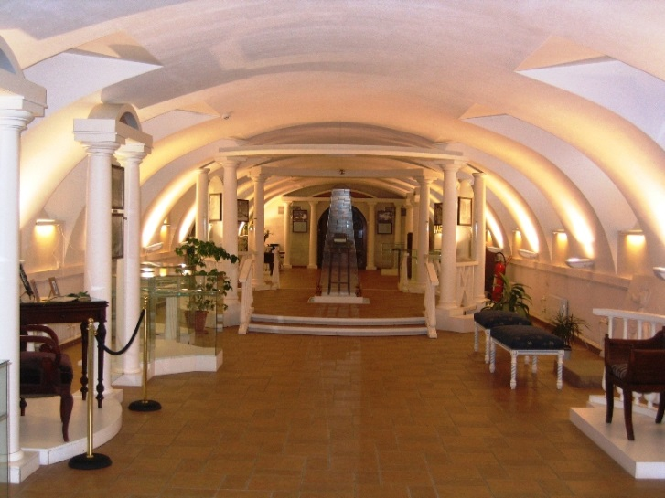
в настоящее время в большей степени утраченные.
